 | INSTITUCIÓN EDUCATIVA CONCEJO DE MEDELLÍN | CÒDIGO: DC-FO-058
 |  | VERSION 2
 | GUÍA PARA APRENDIZAJE EN CASA- MANEJO DE EMOCIONES | 9°, 10°, 11°
GESTION: |  | Bienestar a la comunidad | GRADO: 9°, 10°, 11°
FECHA PARA DESARROLLAR LA GUIA: |  | Del 20 al 24 de abril
CONOCIMIENTO: | 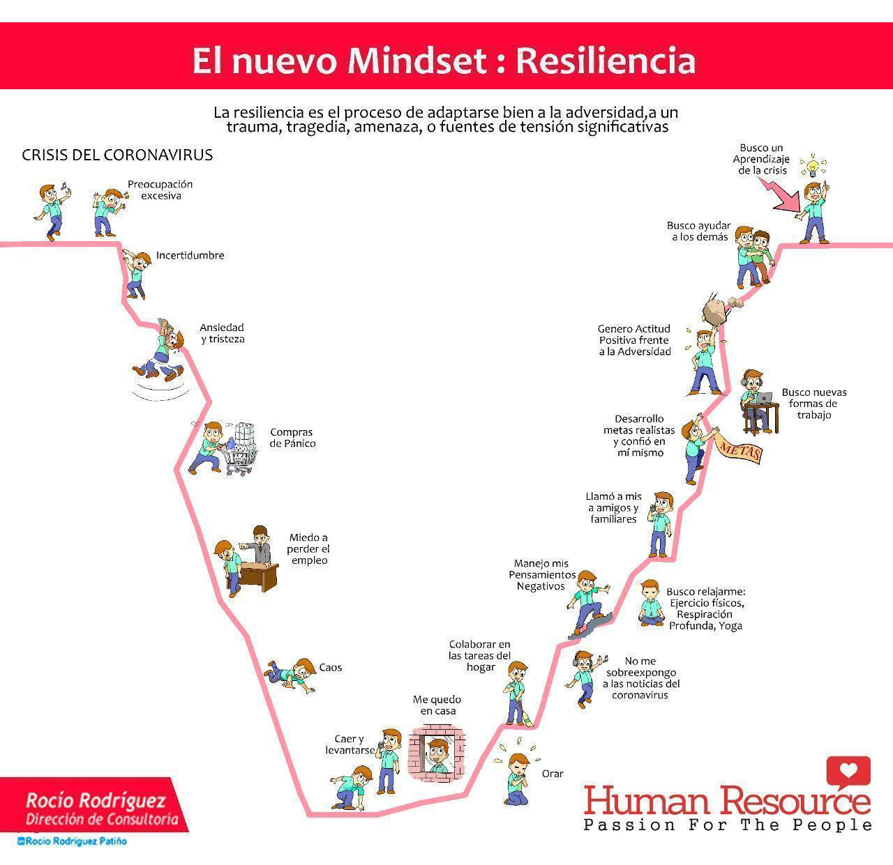
ACTIVIDADES A DESARROLLAR: | ACTIVIDAD ENTREGA  La resiliencia: es el proceso de adaptarse bien a la adversidad, a un trauma, tragedia, amenaza o fuente de tensión significativas. Capacidad de hacer frente a las adversidades de la vida, transformar el dolor en fuerza motora para superarse y salir fortalecidos de ellas, una persona resiliente comprende, que es el arquitecto de su propia alegría y su propio destino. Observar la imagen: - Elige 3 situaciones que te estén sucediendo y que consideres que sean negativas. - Elige 3 situaciones que tu consideres que son positivas, en donde estés practicando qué es la resiliencia. - Elige una negativa y otra positiva que se parezca a los que estás viendo en tu casa. - Realiza un video en donde des cuenta de lo que están viviendo en tu casa. Video, foto, cartelera, reflexión, mensaje de voz, dibujos.  Describe tres situaciones en las cuales hayas sentido más de una emoción a la vez. 1. Una situación en la cual sentí dos o más emociones que me hicieron sentir bien. Por ejemplo, alegría, orgullo y entusiasmo: 2. Una situación en la cual sentí dos o más emociones que no me hicieron sentir bien. Por ejemplo, tristeza, rabia y frustración: 3. Una situación en la cual sentí una emoción que me hacía sentir bien y otra que me hacía sentir mal. Por ejemplo, alegría y tristeza: Hoja de respuesta, video, reflexión  Realizar YOGA, opciones en video https://youtu.be/a01D1PzTVFc https://youtu.be/U0wdUfUOzy4 Sus Beneficios emocionales son: 1. Aporta serenidad y paz. 2. Reduce el estrés 3. Aumenta tu autoestima 4. Mejora la calidad del sueño 5. Eleva las habilidades intelectuales 6. Mejora el humor 7. Optimiza la relación con nosotros mismos Foto o reflexión de lo que sintieron realizando ejercicio  Picnic Los invitamos a recrear, vivir y disfrutar en casa un picnic. Un delicioso desayuno, almuerzo o alguito. Poner un mantel o colcha en la sala o cualquier lugar de la casa. Pedirle a toda la familia que participe. Aprovechar el momento para hablar de lo que hemos sentido en estos días, lo que no has hecho sentir mal, y cómo podemos mejorar nuestras relaciones en casa. Foto, video del proceso o reflexión
PRODUCTO FINAL: | Entregar a su director de grupo una evidencia de cada una de las actividades realizadas, según lo pedido en la columna de evidencias.  Diligenciar el siguiente formato:  PREGUNTAS RESPUESTAS  Nombre completo del estudiante:  Grado:  Sede:  Edad:  Tienes Computador en casa?  Tienes Celular ?(Favor escribir el número)  Tienes Sólo whatsapp? (Favor escribir el número)  Tienes Teléfono fijo? (Número)  Tienes internet?  Tienes Correo Electrónico? (cuál)  Dirección de la casa  Con cuántas personas estás viviendo en tu casa actualmente?  Barrio  Necesitas comunicarte con la psicóloga?  Recuerda el Link para inscribirte  https://docs.google.com/forms/d/1i7NRPlddwQhnHJQuZSA4VExd5Exa_vlaOB0YRJEIUDU/edit

